Санкт-Петербургский Национальный Исследовательский Университет Информационных Технологий, Механики и Оптики

Факультет «Инфокоммуникационных Технологий»

Направление подготовки «Программирование в инфокоммуникационных системах»

Лабораторная работа №2

Выполнил:

Улитина Мария Сергеевна

Группа №3322

Проверил:

Марченко Елена Вадимовна

Санкт-Петербург

2024

**Цель работы**: освоить Git, gulp и реализовать программу-клиент.

**Ход работы**:

1. Задание 1

Был установлен Git на компьютер, после этого создан новый репозиторий, загружены все файлы, находящиеся в соответствующей папке

Данный этап указан на рисунке 1.

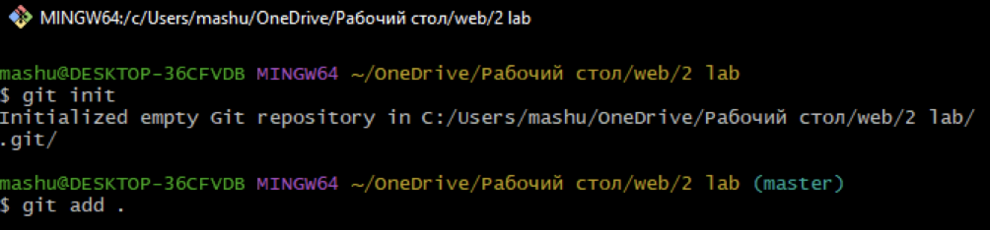

Рисунок 1 – Новый репозиторий.

Далее для user было настроено имя и почта. На рисунке 2 приведены действия.

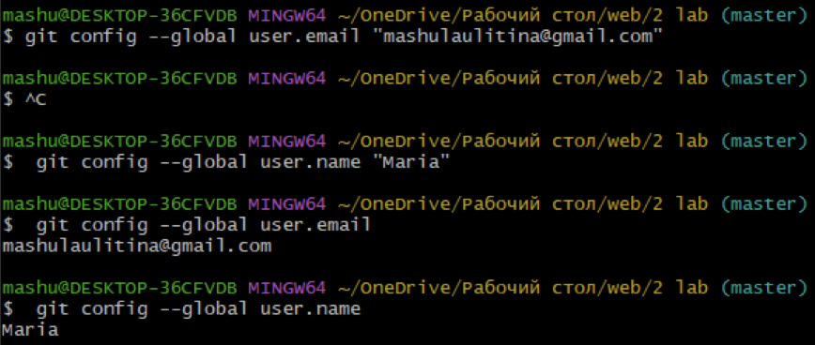

Рисунок 2 – Инициализация имени и почты.

После совершен commit c комментарием и с помощью git.log проверено, что он прошел. Код приведен на рисунке 3.

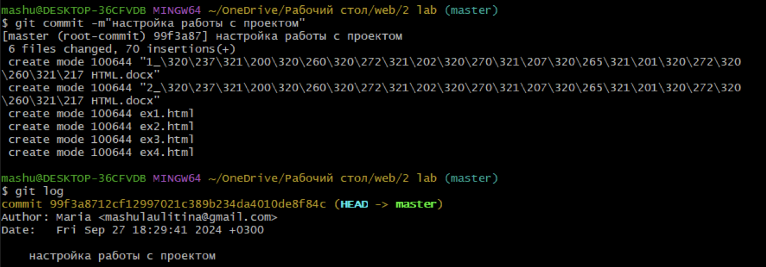

Рисунок 3 – Сommit.

Совершены изменения в трех файлах, после чего созданы новые сommit. На рисунке 4 приведен commit для файла ex1.html. Остальные выполнялись по аналогии.

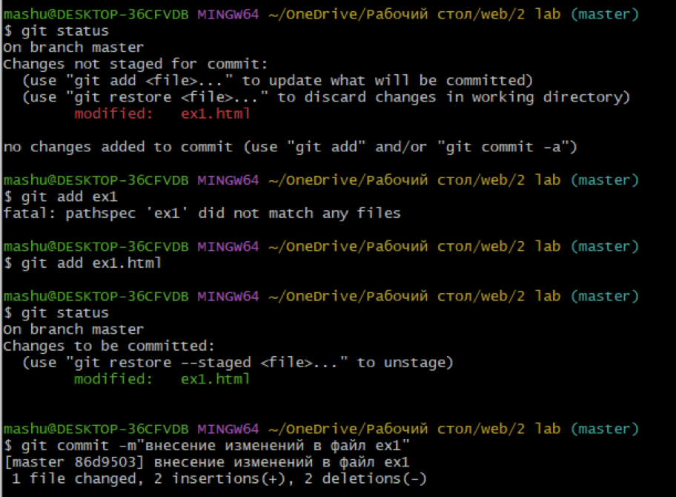

Рисунок 4 – Сommit ex1.html.

На рисунке 5 результат команды git log.

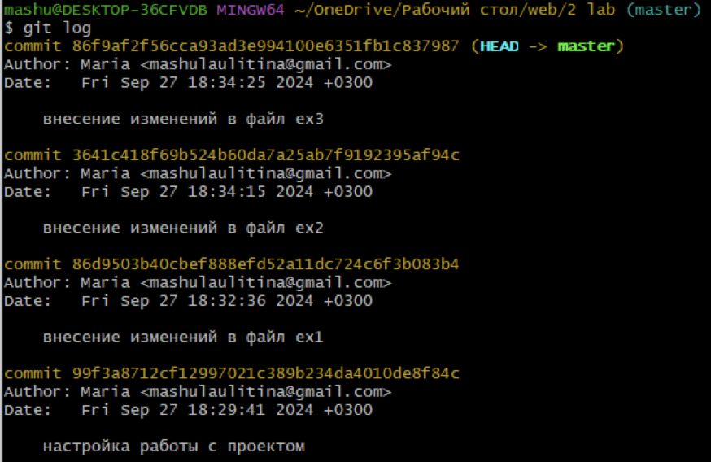

Рисунок 5 – Git log.

Далее локальный репозиторий был синхронизирован с GitHub. Команды приведены на рисунке 6.

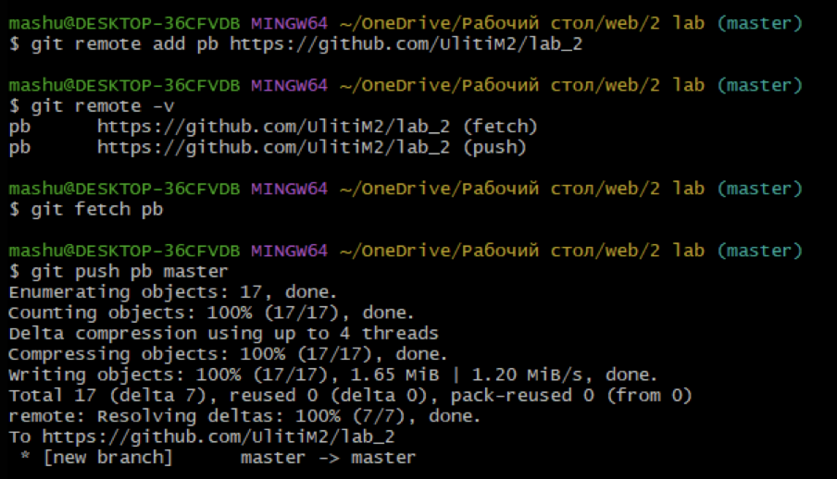

Рисунок 6 – Синхронизация.

Синхронизация успешно произошла. Ссылка на репозиторий: <https://github.com/UlitiM2/lab_2>

1. Задание 2

С помощью командной строки происходит установка gulp. Сначала global,

далее для конкретной папки (рисунки 7,8)

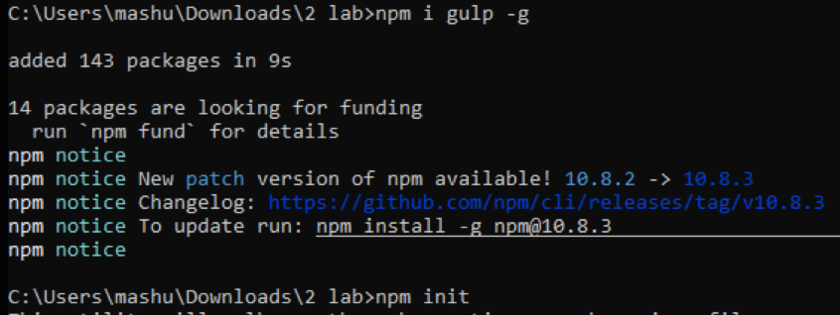

Рисунок 7 – Global.

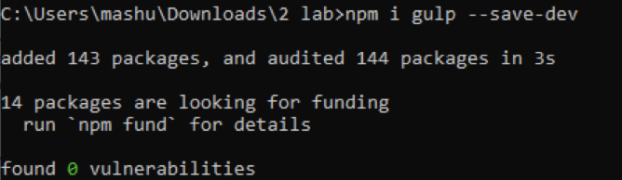

Рисунок 8 – Gulp для папки.

Создан файл gulpfile.js, который реализует вывод текста “lab 2!”.

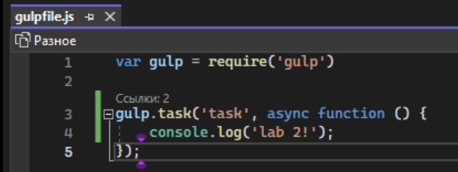

Рисунок 9 – Gulpfile.js.

Результат запуска из командной строки приведен на рисунке 10.

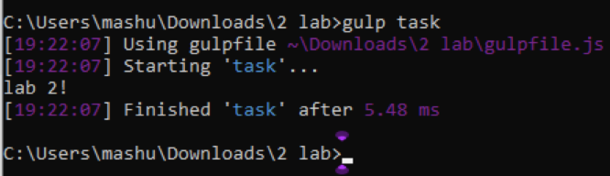

Рисунок 10 – Результат работы.

1. Задание 3

Были созданы styles.css, 2_3.html, 2_3.js. На рисунке 11 приведен файл

2_3.html.

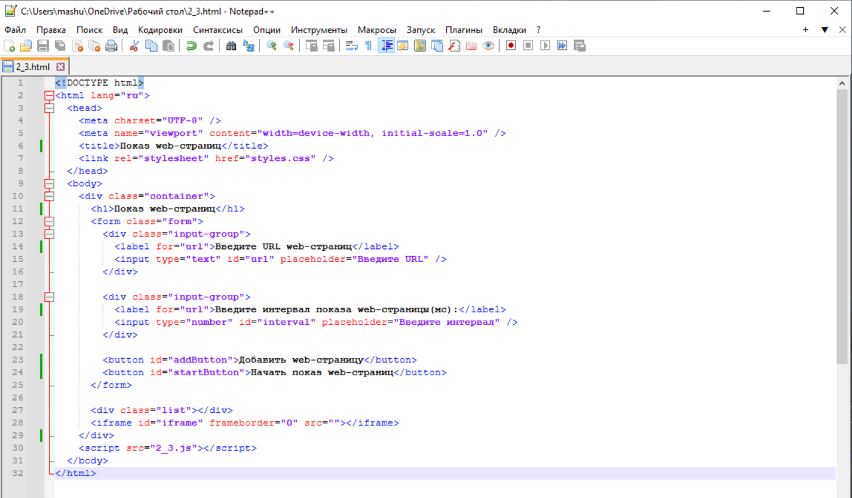

Рисунок 11 – 2_3.html.

На рисунке 12 приведен ввод url и интервала.

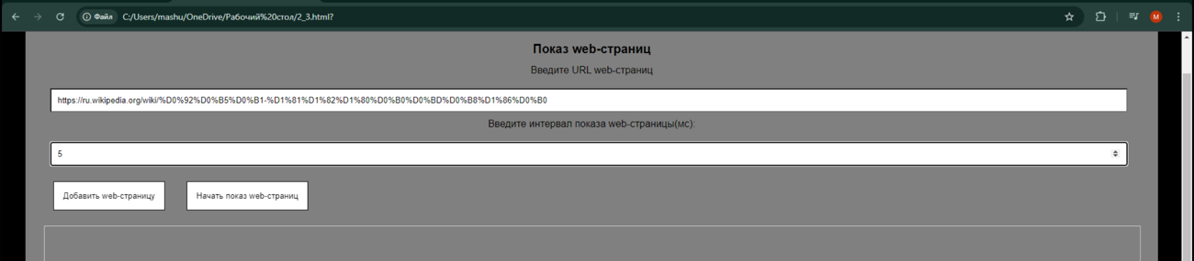

Рисунок 12 – ввод url и интервал.

Результат работы приведен на рисунке 13.

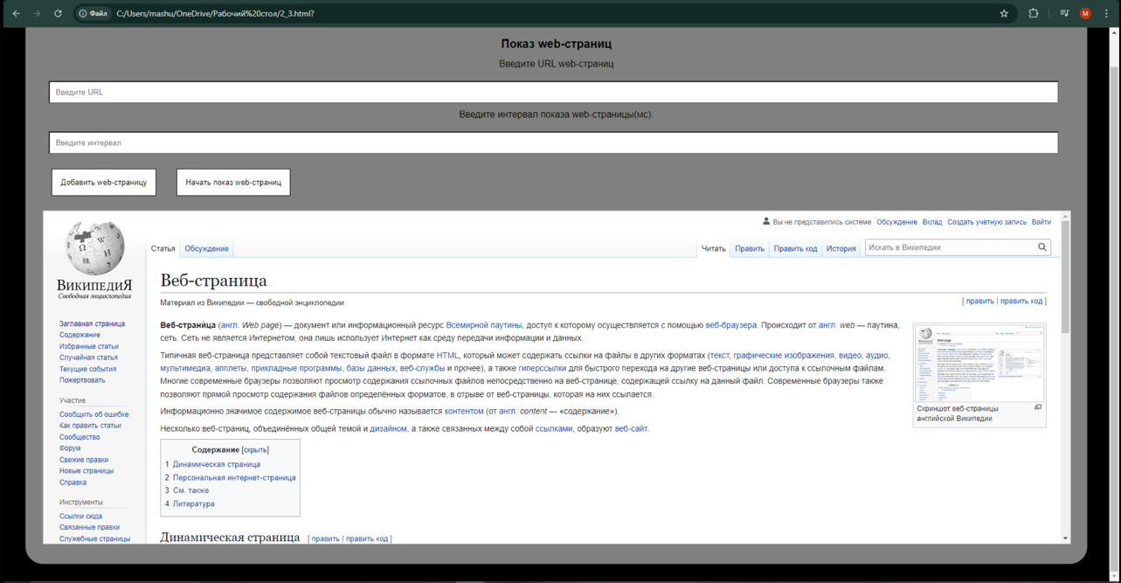

Рисунок 13 – Результат работы.

**Вывод**: были освоены Git, настроен локальный репозиторий, совершены commitы, настроена синхронизация с GitHub, создан task с использованием gulp и реализована программа-клиент с показом web-страниц и интервалом показа.